Business case vernieuwing GIPOD

Zoeken naar synergie en samenwerking

Omschrijving
De module ondersteunt het proces van het zoeken naar partners voor het uitvoeren van werken in synergie (een reeks werkopdrachten die samen worden uitgevoerd). Het proces resulteert in een project van het type ‘Synergie’ of een ’project’ in het algemeen. Indien er geen samenwerking tot stand komt, stopt het proces zonder resultaat. Daarnaast ondersteunt deze module ook het proces van zoeken naar partners voor het uitvoeren van een project. Daarbij vertrekt men vanuit een project en zoekt men naar geïnteresseerden om samen te werken in één of meerdere te bepalen fases van het project.
De huidige manier van het zoeken naar synergie blijft behouden maar zal waar nodig – op vraag van de gebruikers – hernieuwd en verbeterd worden.
De definitie van synergie en samenwerken is belangrijk. Momenteel wordt een begrippenkader gehanteerd waarin synergie eerder gezien wordt als het samen uitvoeren van innames volgens de VRN-afspraken. De vraag die gesteld wordt is of de synergiemodule uitgebreid of aangepast moet worden naar samenwerken tussen de verschillende stakeholders. Er zal een goede vertaling van de huidige begrippen naar de nieuwe nodig zijn.

Belangrijkste vernieuwing
- ondersteunen van het proces “zoeken naar synergie”. Het resultaat van het proces wordt beheerd in de module ‘Project’.
- ondersteunen van het zoeken naar samenwerkingsverbanden en partners voor het uitvoeren van een project (ruimer dan de huidige synergie).
- vereenvoudigen van de afstemming tussen nutsmaatschappijen en steden & gemeenten onderling en met elkaar.
- een synergie – zoals nu gekend – wordt beheerd als een project. Het zal mogelijk zijn om aan dit project nog extra partners op een eenvoudige manier toe te voegen.

Mogelijke features

Creatie
Door het lanceren van een aanvraag tot samenwerken gaat een organisatie actief op zoek naar mogelijke partners voor de uitvoering van een project. Dit kan bv. gaan om steden en gemeenten die voor een specifiek project peilen naar de interesse van nutsmaatschappijen om in een bepaalde fase werken uit te voeren. Voor de nutssector gaat het hier steeds om concrete en gebudgetteerde projecten waarbij de termijnen afhangen van het type werk.
Bij het lanceren van een synergie aanvraag gaat een organisatie op zoek naar organisaties die willen samenwerken in synergie voor bepaalde werkopdrachten. De aanvraag wordt gestuurd naar de organisaties die hun interesse in een bepaalde zone kenbaar maakten.
Een aanvraag tot samenwerken of het uitvoeren van werken in een synergie kan gelanceerd worden vanuit een inname of vanuit een project.

MoSCoW | Prioriteit | Omschrijving
M |  | Een GIPOD-gebruiker kan vanuit een inname een ‘aanvraag tot werken in synergie’ lanceren
S |  | Een GIPOD-gebruiker kan vanuit een inname een ‘aanvraag tot samenwerken’ lanceren.
M |  | Een GIPOD-gebruiker kan vanuit een project een ‘aanvraag tot werken in synergie’ lanceren
S |  | Een GIPOD-gebruiker kan vanuit een project een ‘aanvraag tot samenwerken’ lanceren.
W |  | GIPOD kan op basis van bepaalde types werken automatisch een synergie-aanvraag lanceren.

Zoeken
Geregistreerde aanvragen kunnen opgezocht worden volgens de ingegeven criteria (periode lancering, referentie, …) of door het toepassen van filters op basis van o.a. type, status, beheerder, … Er kan ook geografisch gezocht worden op basis van een zone. Beide zoekmogelijkheden kunnen gecombineerd worden.
Het resultaat van de zoekactie wordt getoond op kaart, in een lijst of is te raadplegen als detail van de aanvraag.

MoSCoW | Prioriteit | Omschrijving
M |  | Een GIPOD-gebruiker kan een aanvraag zoeken aan de hand van bepaalde criteria en door het toepassen van filters
M |  | Een GIPOD-gebruiker kan een aanvraag zoeken op basis van locatie.

Raadplegen
Het detail van een aanvraag kan na de creatie of na het zoeken geraadpleegd worden, indien meer aanvragen aan de zoekcriteria voldoen, kunnen deze geraadpleegd worden in een overzichtslijst. Deze lijsten kunnen ook per service-API worden opgevraagd.
De GIPOD-interface biedt de mogelijkheid om de aanvragen te visualiseren op kaart.
Indien er gezocht wordt via de service-API, kunnen de resultaten in de eigen systemen op de gewenste manier worden gevisualiseerd.

MoSCoW | Prioriteit | Omschrijving
M |  | Een GIPOD-gebruiker kan het detail van een aanvraag raadplegen
M |  | Een GIPOD-gebruiker kan een overzichtslijst van aanvragen raadplegen
M |  | Een GIPOD-gebruiker kan een overzicht van aanvragen raadplegen op kaart

Wijzigen
Na de lancering kan de status van de eigen aanvraag opgevolgd worden. Organisaties die de aanvraag ontvingen, kunnen deze positief of negatief beantwoorden.
De organisatie die de aanvraag lanceerde kan deze wijzigen. Een aanvraag moet opnieuw gelanceerd worden indien er bv. een veel grotere zone ontstaat door het toevoegen van werkopdrachten van partijen die geantwoord hebben. Deze herlancering kan gebeuren vanuit een project, waarbij de link met de oorspronkelijke aanvraag behouden blijft.
Een aanvraag wordt afgesloten door de creatie van een project of kan worden afgesloten zonder gevolg. De link tussen de aanvraag en het project moet steeds duidelijk behouden blijven. Een synergie-aanvraag kan ook verwijderd worden.

MoSCoW | Prioriteit | Omschrijving
M |  | Een GIPOD-gebruiker kan de aanvraag opvolgen
M |  | Een GIPOD-gebruiker kan een aanvraag positief of negatief beantwoorden.
M |  | Een GIPOD-gebruiker kan de gegevens van een aanvraag wijzigen
S |  | Een GIPOD-gebruiker kan de aanvraag herlanceren.
S |  | Een aanvraag kan afgesloten worden door de creatie van een project
M |  | Een aanvraag kan afgesloten worden zonder gevolg
M |  | Een aanvraag kan worden verwijderd

Koppelen
GIPOD zal modulair worden opgebouwd. Dit heeft als voordeel dat de verantwoordelijkheden voor de verschillende gegevens veel duidelijker vastgelegd worden. Een bijkomend voordeel is dat de verschillende gegevens op een flexibele manier aan elkaar gekoppeld kunnen worden. De link tussen de aanvraag en het project of de aanvraag en de inname blijft duidelijk.

MoSCoW | Prioriteit | Omschrijving
M |  | Een GIPOD-gebruiker kan een aanvraag koppelen aan een project
M |  | Een GIPOD-gebruiker kan een inname koppelen aan een aanvraag.

Notificeren
De features in deze groepen werden niet uitgewerkt. De algemene principes en verwachtingen voor alle modules worden beschreven onder de feature groepen. In de detailanalyse zullen de gewenste notificaties worden uitgewerkt.

PROCESFLOW : Zoeken naar samenwerking/synergie
Preconditie : Grondwerk is geregistreerd in GIPOD
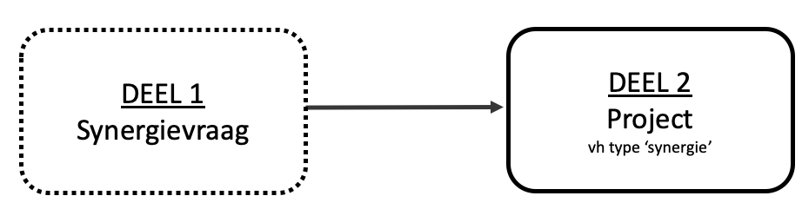
Er zijn 2 grote delen in het synergieproces:
- De synergie-aanvraag: wie is er geïnteresseerd om mee te gaan in synergie in deze zone in deze periode?
- De daadwerkelijke synergie: het project dat voortvloeit uit de synergie/samenwerking. Dit is momenteel out of scope.

DEEL 1: Synergie-aanvraag

Stap 1: De netbeheerder lanceert een synergie-aanvraag vanuit GW
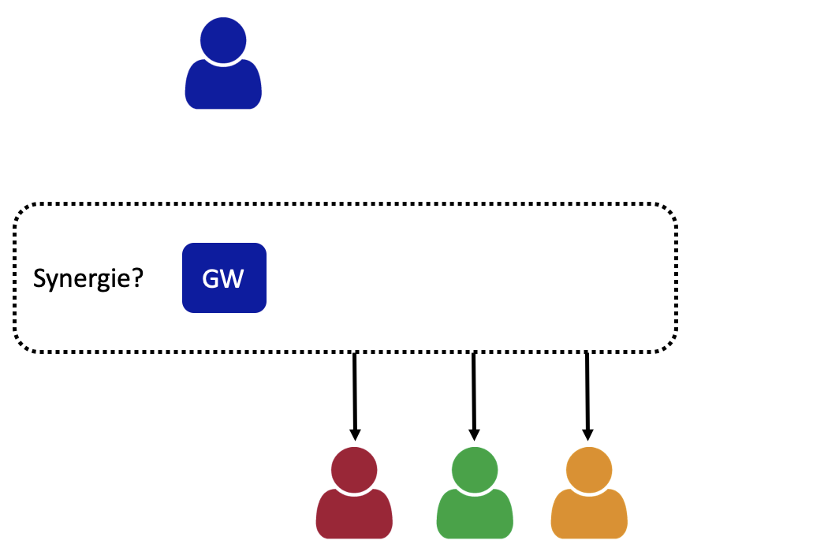
Netbeheerder maakt een grondwerk (GW) aan en lanceert een synergie-aanvraag (of samenwerkingsaanvraag).
- Is het nodig om op voorhand te weten welke organisaties de aanvraag zullen ontvangen?

- Mogen alleen organisaties antwoorden die de aanvraag ontvangen, of moet iedereen kunnen antwoorden (los van synergie-interessezone)?

- Wil je S&G als ontvangers kunnen uitsluiten? (SYN vs SW)
  - M.a.w. is het nodig om enkel een SYNERGIE-aanvraag te sturen die dan alleen naar netbeheerders gaat of moet je ALTIJD een SAMENWERKINGSAANVRAAG sturen?

- Welke gegevens zijn nodig in de aanvraag (al dan niet gelinkt) :
  - GW:
    - Zone
    - Periode
    - Subtype (discipline)
    - Soort
  - Aanvraag:
    - Deadline
    - Beschrijving (optioneel)
    - Referentie (optioneel)
    - Bijlage (optioneel)
    - Volgens VRN-afspraak
  - Metadata (autom):
    - Status
    - Beheerder
    - ID
    - Tijdstip aanvraag
    - Tijdstip laatste wijziging

- Moet de aanvraag nog gewijzigd kunnen worden na het versturen?

- Moet de aanvraag nog gewijzigd kunnen worden nadat er iemand geantwoord heeft?

- Is het nodig om te weten welke organisaties de aanvraag ontvangen hebben?

- Is het nodig om voor elke organisatie te weten op welk tijdstip de aanvraag ontvangen is (meestal gelijk aan tijdstip aanvraag, tenzij synergie-interessezone gewijzigd werd)?

Stap 2: Beantwoorden aanvraag (SYN/SW)
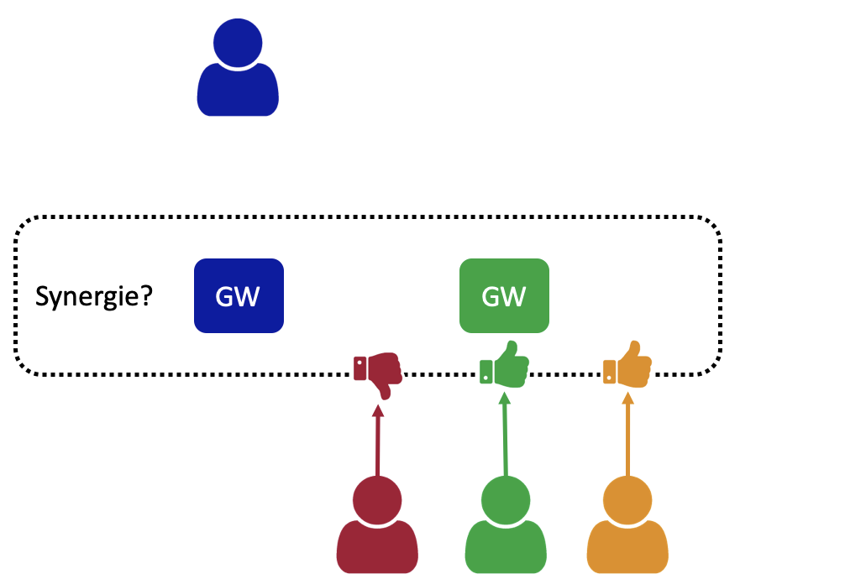
- Welke gegevens zijn nodig in het antwoord:
  - Naam netbeheerder/S&G
  - Antwoord:
    - Ja, ik heb interesse om mee te gaan in synergie.
    - Ja, met grondwerk.
      - Ook met werk?
      - Met meer dan 1 GW/W?
      - Kan je je GW nadien nog aanpassen?
    - Nee, ik heb geen interesse om mee te gaan in deze synergie.

- Kan je nog antwoorden na de deadline? Indien ja, hoelang? Wat erna? Wat is dan de waarde/betekenis van de deadline?

- Indien antwoord = “Ja (zonder GW)”: tot wanneer is er tijd om een GW te koppelen aan antwoord?

- Wil je op de hoogte gehouden worden als een andere organisatie geantwoord heeft? Wanneer wel, wanneer niet?
  - Altijd
  - Nooit
  - Enkel als je zelf al geantwoord hebt
  - Enkel als je zelf ‘JA’ geantwoord hebt
  - Enkel als je zelf ‘JA, met GW’ geantwoord hebt
  - Enkel als je zelf ‘NEE’ geantwoord hebt
  - Enkel als ze ‘JA’ geantwoord hebben
  - ….

- Wil je op de hoogte gehouden worden bij wijzigingen van de criteria van de aanvraag? (zoals zone, tijd, extra GW dat wordt toegevoegd) Wanneer wel/niet?
  - Is een notificatie voldoende? Zo ja, aan wie?
  - Moet de synergie-aanvraag opnieuw gestuurd worden? Naar wie wel/niet?

DEEL 2: Project vh type ‘Synergie’

Wordt behandeld indien er over het eerste deel voldoende duidelijkheid is, anders verschoven naar de volgende werkgroep. Er zullen slides gemaakt worden die dit deel nog behandelen. De belangrijkste aandachtspunten staan hieronder. We behandelen nog GEEN fasering voor de release van september 2020.
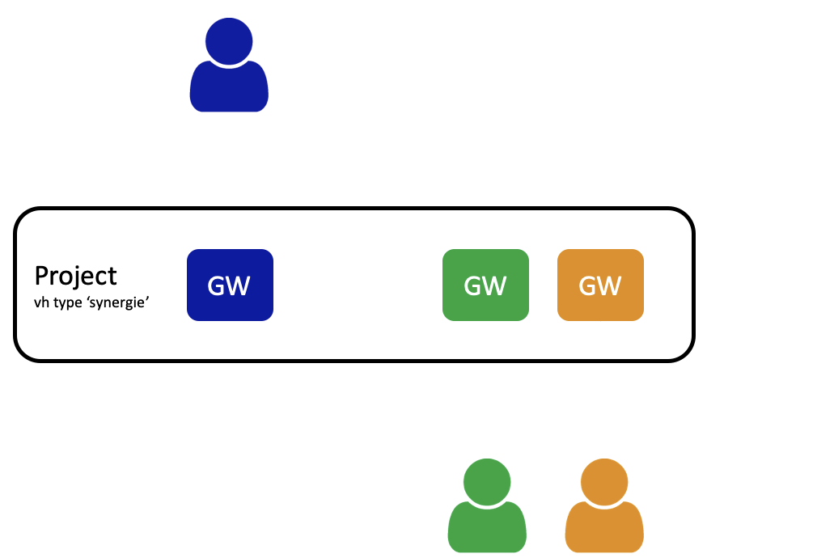

Stap 4 : Aanmaken van project vh type SYNERGIE
- Is het altijd de organisatie die de synergie-aanvraag gelanceerd heeft, die ook het synergie-project aanmaakt? Of moet dit ook één van de andere organisaties kunnen zijn die JA geantwoord heeft?
- Welke gegevens heeft een synergie-project nodig, behalve de onderliggende grondwerken?
  - Eigen zone?
    - Niet nodig
    - Som van de onderliggende zones (autom)
    - Som van de onderliggende zones, maar aanpasbaar
    - Extra zones toevoegen (bv werfzone)
    - ...

Stap 5 : Indienen “vraag voor werken”
Dit zal niet in de release van september mogelijk zijn

Stap 6 : Resultaat vraag verwerken
Dit zal niet in de release van september mogelijk zijn

Stap 7 : Aanvraag signalisatievergunning
We gaan er nu van uit dat we hier de normale wijze volgen van de aanvraag van een signalisatie voor een gewoon GW.
- Is de status van de synergie nog relevant?
  - Of volgt deze de status van een onderliggend GW
    - Dus status wordt concreet gepland indien er voor een van de GW een signalisatievergunning wordt aangevraagd.

- Is er iets overkoepelend voorzien voor signalisatie voor synergie? Nu ? later?

Stap 8 : Start van de werken
Moet dit vanuit de synergie geregeld kunnen worden of gewoon van elk individueel GW zoals daar beschreven?
- Wat is de rol/functie van de piloot?
  - Kan die periode overschrijven van de onderliggende GW?
  - Kan die toch vanuit synergie de status naar de onderliggende GW sturen?
  - Kan die alles aanpassen?
  - Wat zou je ineen ideale wereld van de piloot verwachten?

Stap 9 : Oplevering van het werk
Individueel per werk? Of voor de synergie? Wat met de sperperiode?

